ゆいの杜小学校 第５学年 学年だより 令和7年6月2日発行


きらきら

校庭の木々の緑が色鮮やかになってきました。春から夏へと季節が移り変わる中，5年生の子どもたちもゆいの杜小の高学年としての自覚を少しずつ感じ始め，委員会などの様々な場面で活躍を見せ始めています。
今年も梅雨入りによって，雨天の日が多く，気分的に憂鬱になりやすいと思われます。健康安全に気を付け，落ち着いた生活が送れますよう，ご家庭でもどうぞご協力をよろしくお願いいたします。


６月の主な行事
2日（月）キラキラウィーク（～6日）
3日（火）登校指導
音楽昼会
Ｑ―Ｕ検査
体力テスト
4日（水）歯磨き大会
５日（木）クラブ活動②
歯科検診
６日（金）学校園あいさつ運動
9日（月）教育相談週間(～13日)
１２日（木）耳鼻科検診
委員会活動
１６日（月）避難訓練
１７日（火）ゆい結タイム
オープンスクール
(３校時 デジタル安全教室)
１８日（水）オープンスクール
１９日（木）クラブ活動③
共遊
２０日（金）読み聞かせ
２６日（木）クラブ活動④
３０日（月）家庭学習振り返り週間（～7/4）

６月の学習予定
国語 いにしえの言葉に親しもう
物語の組み立てについて考えよう
世界で一番やかましい音

書写 書くときの速さ
書写広げたい
手書きの力・手書き文字と活字

社会 あたたかい土地のくらし
くらしを支える食料生産

算数 小数のかけ算
合同と三角形、四角形

理科 植物の発芽と成長
メダカのたんじょう

音楽 和音に合わせてせんりつを作ろう
アンサンブルの魅力(合唱)

図工 線から生まれた私の世界
ペタンコねんどでつくってみると…

家庭 ソーイングはじめの一歩

体育 マット運動 水泳

道徳 「どうすればいいんだ」他

外国語 What subjects do you like?

子供たちの活動の様子はホームページでもご覧いただけます
清原中央小学校のホームページアドレス http://www.ueis.ed.jp/school/kiyohara-c/



《

《学校集金について》
〇 ６月５日（木）が学校集金日です。前日までに口座残高のご確認をお願い します。
（P会員：６,４４０円 弟妹：５,８９０円）

《水泳学習について》
〇 いよいよ水泳学習の季節です。一人一人が自分のめあてをもってがんばれるよう に支援していきます。つきましては，下記のことについてよろしくお願いします。
・持ち物に名前をしっかり記入しておいてください。
・プールカードに忘れず体温の記入・押印をお願いします。（日付確認）
（カード忘れ，記入の不備の場合は入れませんのでご注意ください。）
・健康診断で耳や鼻，目の病気があった場合は，水泳の授業が始まるまでに医師の診断
を受け，治療が必要な場合は早く治しておきましょう。
・爪が伸びていると危険です。切っておきましょう。
〇 プール日：５年１組…火１・木４ ５年２組…水３・木２
５年３組…月１・火２ ５年４組…木５・金４
５年５組…月３・木５

《児童の携行品に係る配慮について》
〇 登下校時の荷物を軽くするために，一部の教科書や資料集を学校で保管しておきます。必要なものは，いつでも持ち帰って大丈夫です。ご承知おきください。

今月の「５年生，ここをがんばっています！」
家庭科の学習で初めての調理実習が行いました。野菜のゆで方を確認し，班で協力してゆで野菜を完成させていました。
出来上がった後は，自分でゆでた野菜を調味料で味付けして，おいしそうに食べていました。
是非ご家庭でも，お子様にゆで野菜作りをお願いしてみてください。
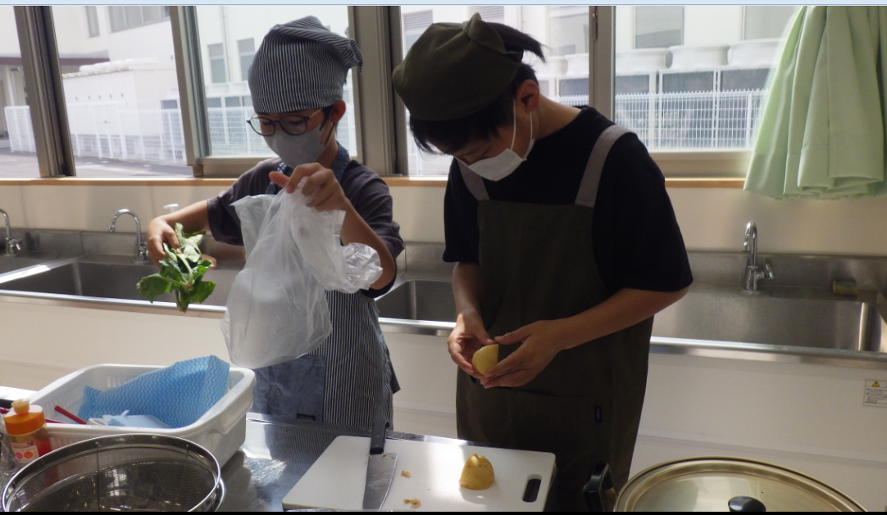

※ 子どもたちのようすは，ホームページでもごらんいただけます。


ゆいの杜小学校のホームページアドレス http://www.ueis.ed.jp/school/yui/

